Viernes 19 de enero de 2001

Sesión de Mañana
Problema 1. Halla el número natural n que es el producto de los primos p, q y r, sabiendo que
r - q = 2p y rq + p² = 676.

Solución:
Tomamos x = r - p = q + p. Entonces,

x² = (r - p) (q + p) = rq + (r - q)p - p² = rq + 2p² - p² = rq + p² = 276

luego x = 26. Y p es un primo tal que 26 - p y 26 + p son primos. Probamos con los posibles primos p menores que 26 y se ve que eso sólo se cumple para p = 3.
Así pues, p = 3, q = 23, r = 29 y n = p.q.r = 2001.

Problema 2. El encargado del faro de Finisterre ha recibido la comunicación de que va a haber un corte del suministro eléctrico y debe hacer funcionar el faro con ayuda del generador alimentado con gasóleo. Ese generador consume 6 litros de gasóleo cada hora y medio litro más cada vez que hay que ponerlo en marcha (inicialmente, está parado). En las 10 horas exactas que durará la noche, el faro no puede dejar de funcionar durante más de 10 minutos seguidos. Y cuando funciona tiene que hacerlo durante al menos 15 minutos seguidos. ¿Cuántos litros de gasóleo necesita, como mínimo, para cumplir con las normas de funcionamiento del faro?
Solución:
Las mejor manera de ahorrar combustible es hacer paradas de 10 minutos (más largas no están permitidas). Con cada parada ahorramos 1 litro de gasóleo, pero gastamos medio litro en volver a poner en marcha el generador. Es obvio que, en principio, la mejor estrategia de ahorro consiste en intercalar periodos de 15 minutos de funcionamiento (más breves no están permitidos) con periodos de 10 minutos de parada. En cada proceso "arranque-15 minutos funcionando-10 minutos de parada" se consumen 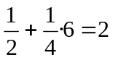 litros de gasóleo. Para completar las 10 horas de noche necesitamos 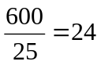de esos procesos, luego parece que la cantidad mínima de combustible necesaria es 48 litros. Sin embargo, hay una manera de ahorrar medio litro más. Cuando comienzan las 10 horas de noche, se puede estar 10 minutos sin encender el faro. Si después encadenamos 23 procesos "arranque-15 minutos funcionando-10 minutos de parada", completamos 10 horas menos 15 minutos. Tendríamos que volver a arrancar el generador y hacerlo funcionar otros 15 minutos, consumiendo de nuevo 48 litros. Ahora bien, si, por ejemplo, uno de los periodos de funcionamiento lo hacemos de 30 minutos y "guardamos" los 10 minutos de parada intermedia para los últimos 10 minutos de noche, el tiempo de funcionamiento es el mismo pero nos ahorramos un arranque, es decir, medio litro de gasóleo. Basta con 47,5 litros.

Problema 3. Las longitudes de los lados de un triángulo están en progresión geométrica de razón r. Halla los valores de r para los que el triángulo es, respectivamente, acutángulo, rectángulo u obtusángulo.

Solución;
Podemos suponer r ≥ 1, puesto que si no, basta con invertir el orden en que se consideran los lados. Si tomamos como unidad de longitud la del lado más corto, entonces las longitudes son 1, r y r². Llamemos a al ángulo opuesto a r² , que es el mayor. Por el teorema del coseno, se tiene:

r⁴ = 1 + r² - 2r cos a.

El triángulo es rectángulo si y sólo si cos a = 0, o sea, r ⁴ - r ² - 1 = 0.
O lo que es lo mismo: 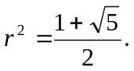 Y, en definitiva, 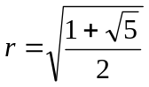.

Ahora es inmediato deducir que el triángulo es acutángulo (cos a > 0) si y sólo sí

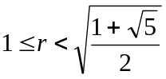.

Análogamente, el triángulo es obtusángulo (cos a < 0) sí y sólo si 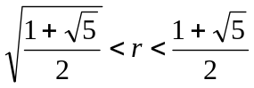
La última desigualdad viene forzada por el hecho de que para que exista el triángulo debe ser:

r² < 1 + r.

Viernes 19 de enero de 2001

Sesión de tarde

Problema 1. Sean a, b, y c números reales. Prueba que si x³ + ax² + bx + c tiene tres raíces reales, entonces 3b ≤ a².
Solución:
Sean α, β, γ las raíces y supongamos α ≥ β ≥ γ.
Así pues, 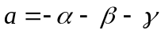 y 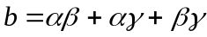.
Ahora se tiene:
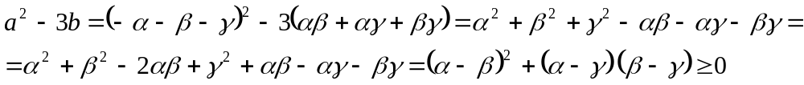
Nota: El recíproco también es cierto en el sentido de que si 3b ≤ a², entonces existe algún número real c de forma que el polinomio tiene tres raíces reales. Se puede probar fácilmente usando derivadas, máximos y mínimos, etc.

Problema 2. Un cristalero dispone de una pieza de vidrio de forma triangular. Usando sus conocimientos de geometría, sabe que podría cortar de ella un círculo de radio r. Demuestra que, para cualquier número natural n, de la pieza triangular puede obtener n² círculos de radio 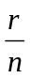 (suponiendo que se puedan hacer siempre los cortes perfectos).
Solución:
El circulo de mayor radio que se puede cortar de un triángulo viene determinado por la circunferencia inscrita. Del enunciado se deduce que el radio de la circunferencia inscrita del triángulo dado es mayor o igual que r.
Dividimos cada lado del triángulo en n partes iguales. Por cada uno de esos puntos trazamos las rectas paralelas a los otros dos lados. Se forman así n² triángulos iguales, semejantes al triángulo de partida y con razón de semejanza 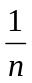. Obviamente, de cada uno de esos triangulítos podría cortarse un circulo de radio , puesto que el radio de su circunferencia inscrita es mayor o igual que ese valor.
La afirmación de que aparecen exactamente n² triangulitos se puede probar, por ejemplo, de la siguiente forma:
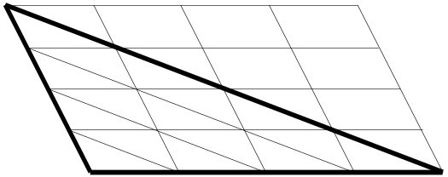Se construye un paralelogramo con dos triángulos como el inicial, se divide cada lado en n partes iguales y se obtienen n² paralelogramos iguales mediante paralelas a los lados. Ahora, se divide cada uno de esos paralelogramos en dos triángulos iguales (y semejantes al inicial) mediante una diagonal. Véase el dibujo.

Problema 3. Nueve personas han celebrado cuatro reuniones diferentes sentados alrededor de una mesa circular. ¿Han podido hacerlo sin que existan dos de esas personas que se hayan sentado una junto a la otra en más de una reunión?. Razona la respuesta.

Solución:
La respuesta es sí, pueden celebrar las cuatro reuniones de modo que al final cada persona haya estado sentada junto a otras dos diferentes cada vez. Para demostrarlo, consideramos las siguientes cuatro formas de ordenar los números del 1 al 9, que representan cuatro maneras de sentarse alrededor de la mesa comenzando en un lugar y siguiendo el giro de las agujas del reloj:

Primera reunión: 1, 2, 3, 4, 5, 6, 7, 8, 9
Segunda reunión: 1, 3, 5, 7, 9, 4, 6, 2, 8
Tercera reunión: 1, 4, 7, 3, 8, 5, 2, 9, 6
Cuarta reunión: 1, 5, 9, 3, 6, 8, 4, 2, 7

Sábado 20 de enero de 2001

Sesión de Mañana

Problema 1. Consideramos el conjunto N = {l, 2,3,...} de los números naturales y la aplicación f : N → N que cumple las dos siguientes condiciones:
a) f (f(n)) = n para todo n ∈ N.
b) 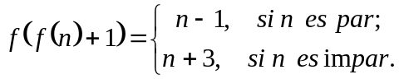
Determina el valor de f (n) para cada n ∈ N observando previamente que f es biyectiva y que, al no ser nunca f (f (n) + 1) = 2, tiene que ser f (1) = 2.
Solución:

Por la condición a), es obvio que f es biyectiva. Y, como por la condición b) se observa que nunca es f (f (n) + 1) = 2, forzosamente tendrá que ser 2 la imagen del único elemento que no es de la forma f (n) + 1, o sea de 1: f (1) = 2. Y de nuevo por a), f (2) = 1.

Vamos a probar, por inducción sobre n, que

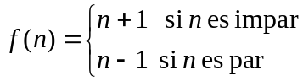

Para n = 1 y para n = 2 ya está visto. Supongamos n > 2.
Por hipótesis de inducción, se tiene
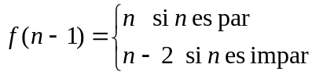
y también
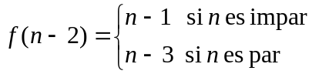
Ahora,
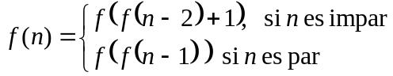
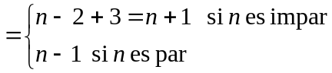

Problema 2. Consideramos los siguientes 27 puntos de un cubo: el centro (1), los centros de las caras (6), los vértices (8) y los centros de las aristas (12). Coloreamos cada uno de esos puntos de azul o de rojo. ¿Puede hacerse de modo que no haya tres puntos del mismo color alineados? Demuéstralo.
Solución:
La respuesta es no. Para demostrarlo, llamaremos a los puntos centrales de las caras de la siguiente forma: F-frontal, P-posterior, I-izquierda, D-derecha, T-tapa y S-suelo; en donde el nombre representa la situación respecto a un observador que mira el cubo desde un punto exterior situado frente a la cara frontal. El punto medio de cada arista lo denotaremos con las dos letras de los centros de las dos caras a las que limita esa arista: FT, FI, FD, FS, IT, IP, IS, DT, DP, DS, PT, PS. Cada vértice lo denotamos con las tres letras de los centros de las tres caras que concurren en ese vértice: FTD, FTI, DTP, ITP, FSD, FSI, DSP, ISP. El centro del cubo lo denotamos C. Para indicar que un punto lo hemos coloreado de azul, respectivamente de rojo, escribiremos el nombre del punto seguido de (a), respectivamente (r).
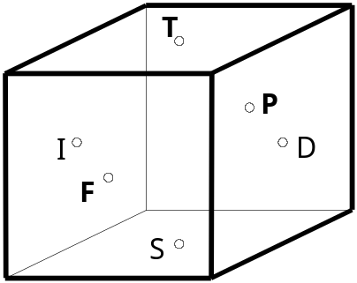
Supondremos que no hay tres puntos alineados del mismo color y llegaremos a una contradicción. No hay problema en suponer que el centro es azul: C(a). (De manera análoga se razonaría si fuera rojo.) Eso obliga a que de cada dos caras opuestas al menos una tenga el centro rojo. En consecuencia, habrá tres caras con centro rojo y concurrentes en un vértice. Podemos suponer, por tanto, que tenemos F(r), T(r) y D(r). Ahora, distinguimos dos posibilidades:

Caso 1: FTD(r). Lo cual implica ITP(a) y por tanto, alineando con el centro, FSD(r). De la misma forma, FTD(r) implica DSP(a) y por tanto FTI(r). Hemos llegado a la contradicción FSD(r), F(r), FTI(r).

Caso 2: FTD(a). Si FT(r), entonces PT(a) y FS(a); se tiene, por tanto, la contradicción FS(a), C(a), PT(a). Así pues, ha de ser FT(a). De la misma forma, DT(a). Ahora, FTD(a) y FT(a) implica FTI(r); análogamente, FTD(a) y DT(a) implica DTP(r). Y hemos llegado a la contradicción FTI(r), T(r), DTP(r).

Problema 3. Un condenado queda en libertad cuando alcance el final de una escalera de 100 escalones. Pero no puede avanzar a su antojo, puesto que está obligado a subir un solo escalón cada día de los meses impares y a bajar un escalón cada día de los meses pares. Comienza el 1 de enero de 2001. ¿Qué día quedará en libertad?. ¿Qué día quedaría en libertad si la escalera tuviera 99 escalones?.
Es fácil observar que el primer año va a moverse entre los escalones 1 y 36. Este, el 36, lo alcanza el día 31 de julio. El 31 de diciembre de ese año, llegará al escalón 3. En general, si un 31 de diciembre está en el escalón n, el año siguiente:
se mueve entre los escalones n + 1 y n + 36 y termina en el n + 3, si ese año siguiente no es bisiesto, o bien:
se mueve entre los escalones n + 1 y n + 35 y termina en el n + 2 si ese año siguiente es bisiesto.
Con unas cuentas sencillas, vemos que el 31 de diciembre de 2024 llegará al escalón 66, tras haber pasado el 31 de julio de ese mismo año por el escalón 99 como punto más elevado. A partir de ahí, se observa lo siguiente respecto al año 2025: el 31 de enero termina en el escalón 97, el 28 de febrero en el 69, y el 31 de marzo, por fin en el 100. Si la escalera hubiera tenido un peldaño menos, habría quedado en libertad 8 meses antes, el 31 de julio de 2024.

